Федеральное государственное бюджетное образовательное учреждение высшего образования
Уфимский университет науки и технологий

Отчет
По дисциплине «Сетевые технологии»

Выполнил: ст. группы ИВТ-431Б
Терегулов Т.М.
Проверил: профессор кафедры ТК
Насыров Р.В.

Уфа 2025

- Общая часть
Ссылка на GitHub:
https://github.com/Timur880
Практическое занятие №1
- Файл main.py
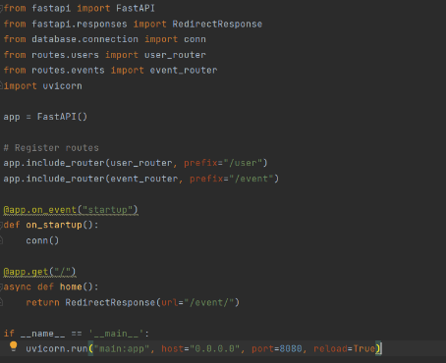
- Файл models/users.py
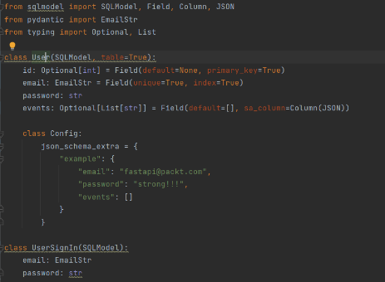
- Файл models/events.py
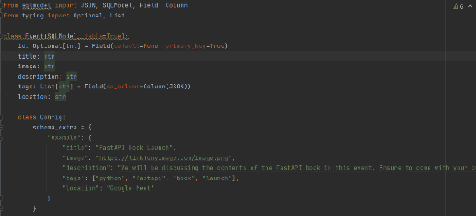
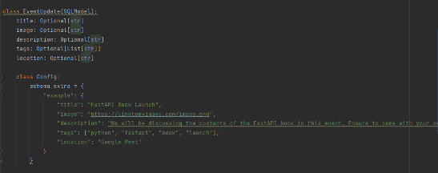
- Файл routes/events.py
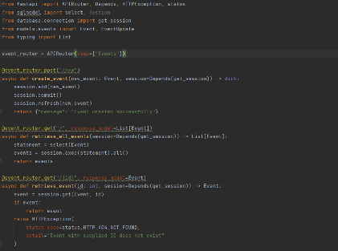
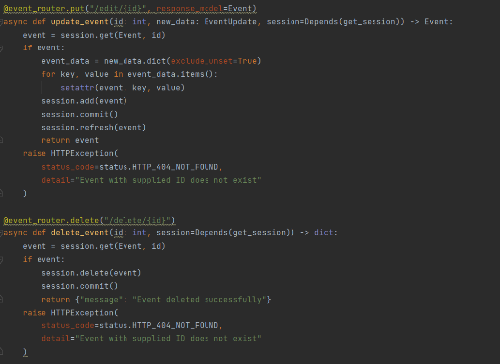
- Файл routes/users.py
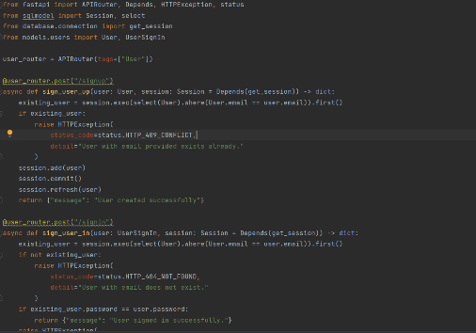
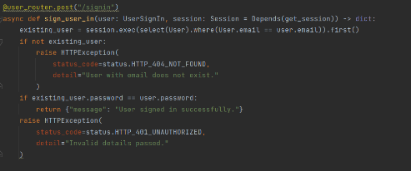
- Тестирование маршрутов
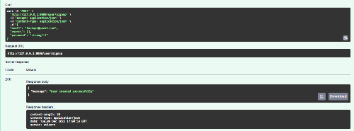
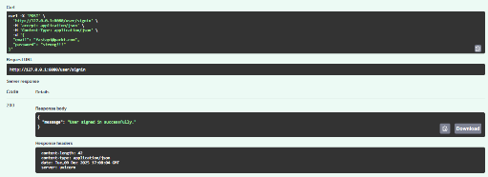
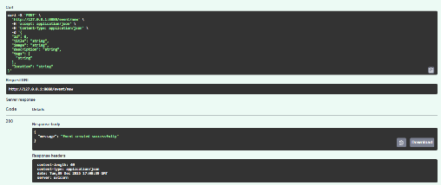
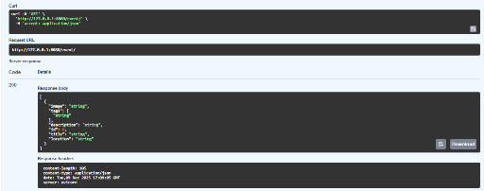
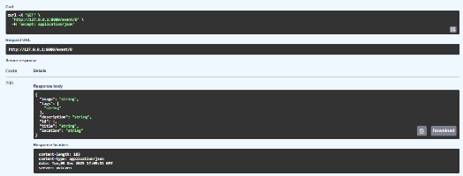
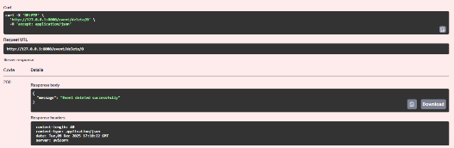

Практическое занятие №2
Создали репозиторий
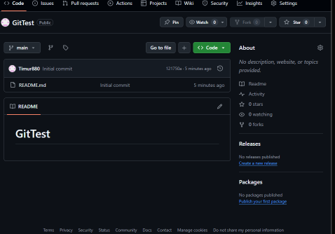
Скопировали в буфер обмена адрес нашего репозитория на GitHub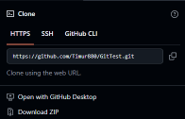
Создали в папке test копию репозитория с указанного адреса с GitHub
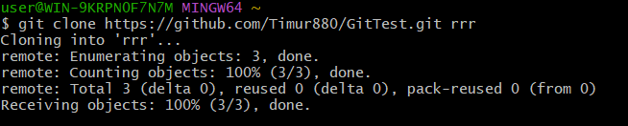
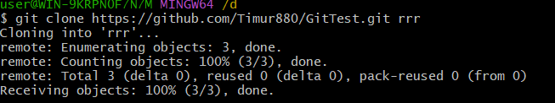
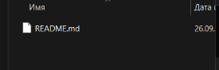
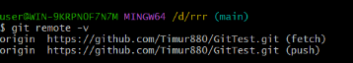
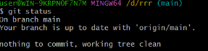
Зафиксировали изменения и создали коммит
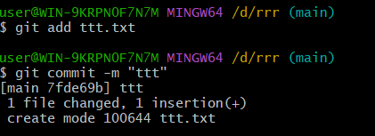
Отправили имеющиеся локальные изменения в удалённый репозиторий.
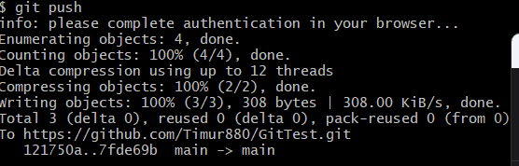
Убедились, что файл добавился
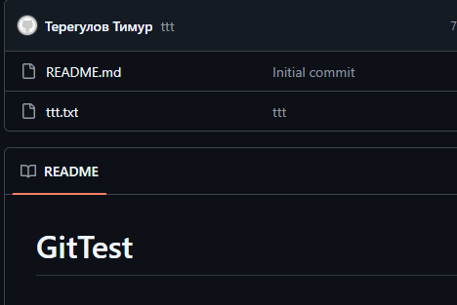

Практическое занятие №3
- Git операции
- Создание изолированных сред разработки
  - Создание виртуальной среды
  - Активация и деактивация виртуальной среды
- Управление пакетами с помощью pip
  - Установка
  - Основные команды
- Настройка Docker
  - Dockerfile
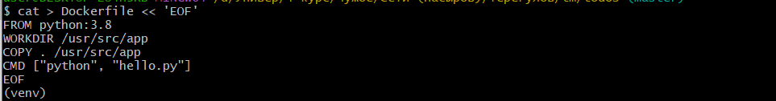
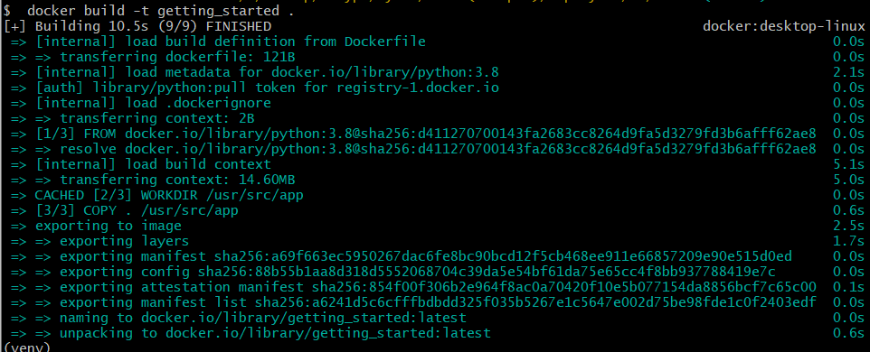
- Создание простого приложения FastAPI
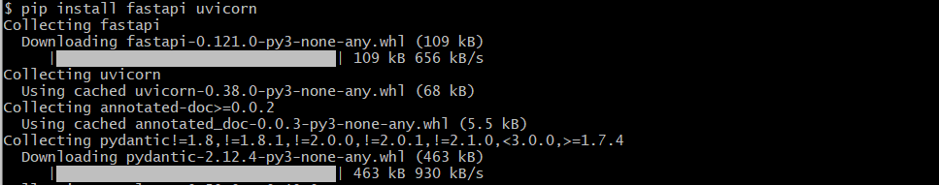
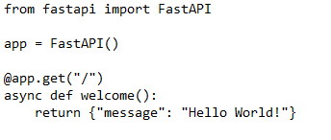

Практическое занятие №4
Запустили сервер в cmd
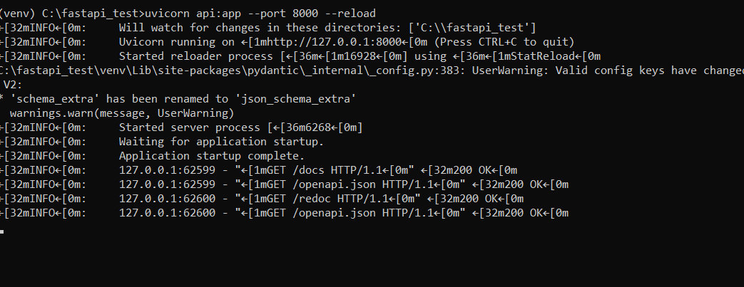
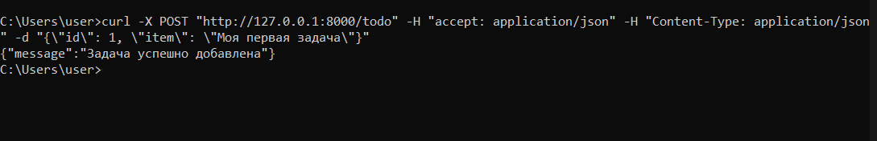
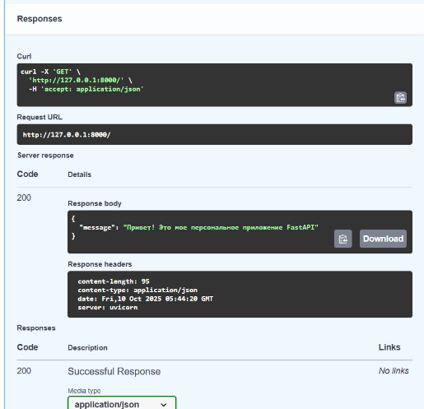
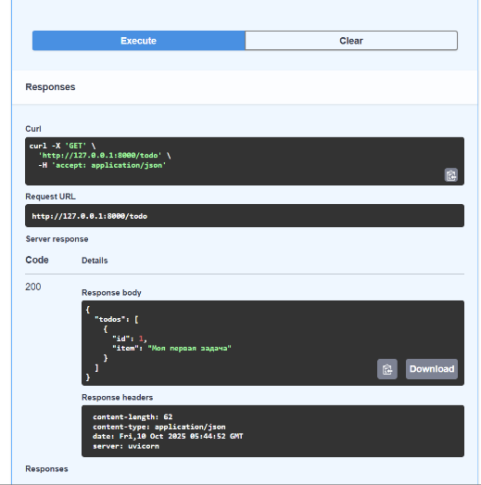
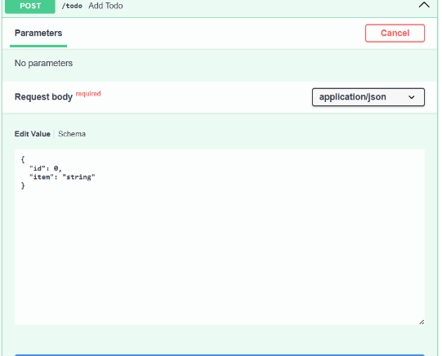
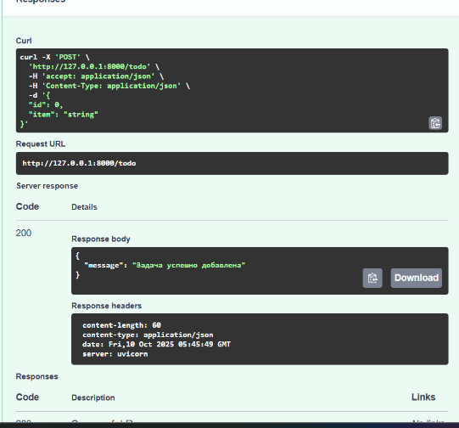
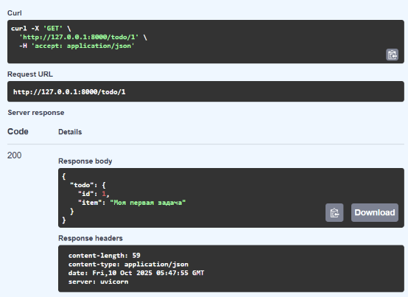
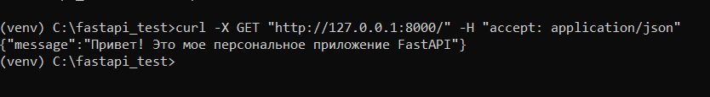
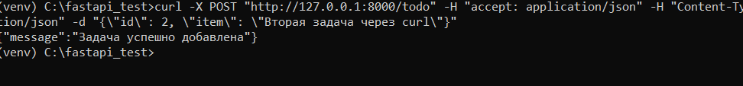
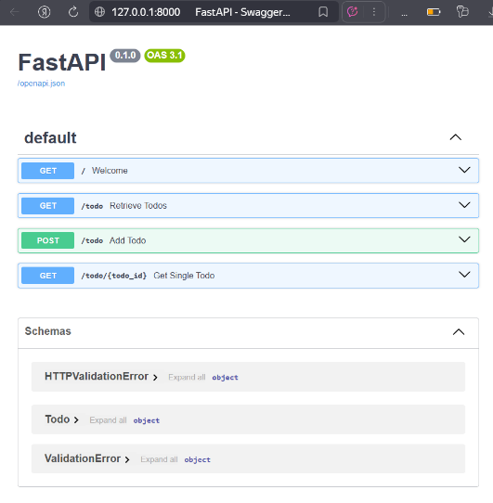

Практическое занятие №5
- Файл api.py
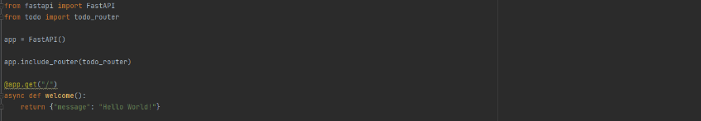
- Файл model.py
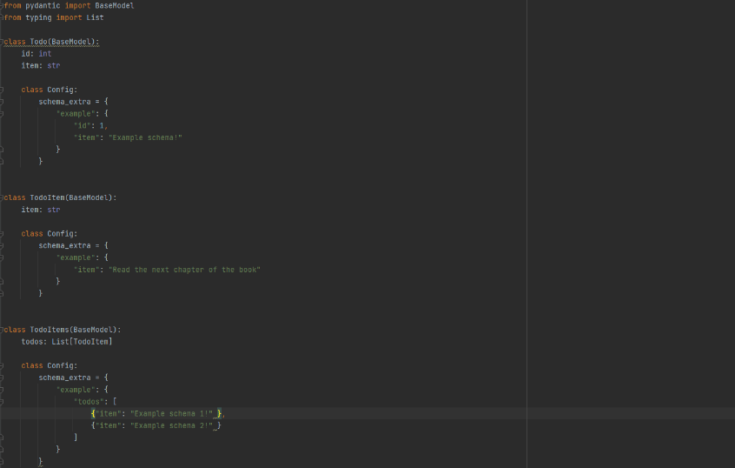
- Файл todo.py
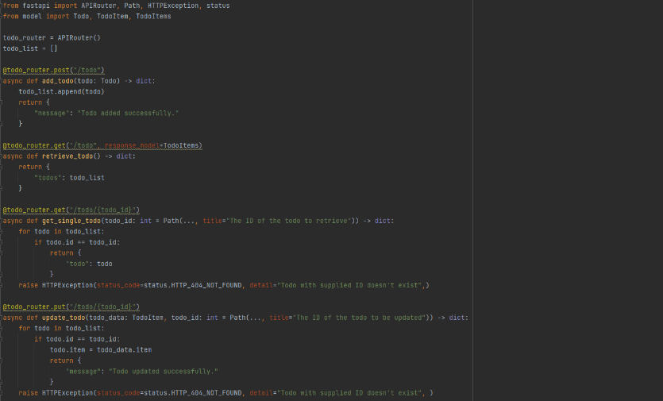
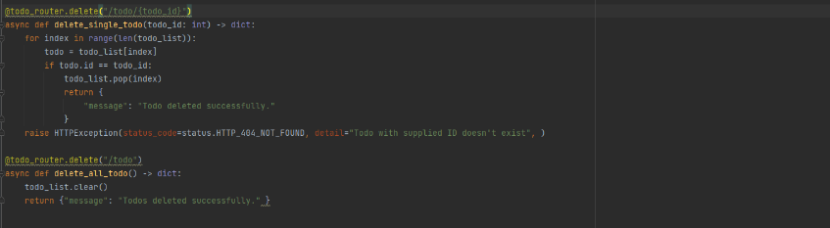
- Тестирование маршрутов
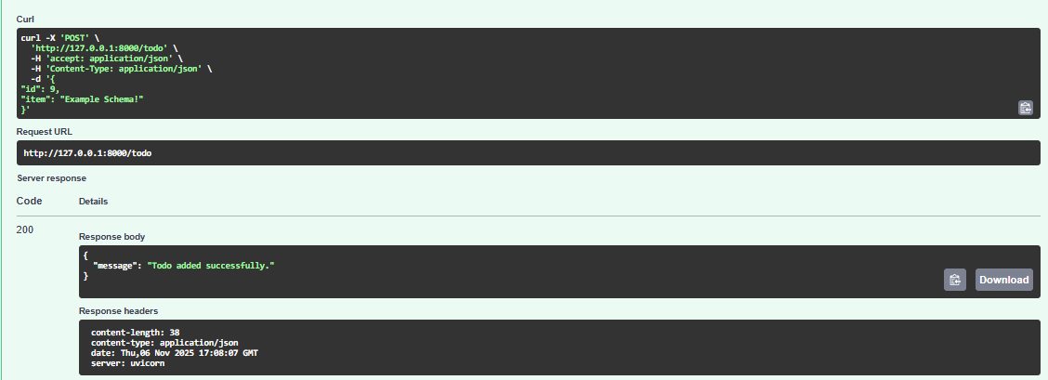
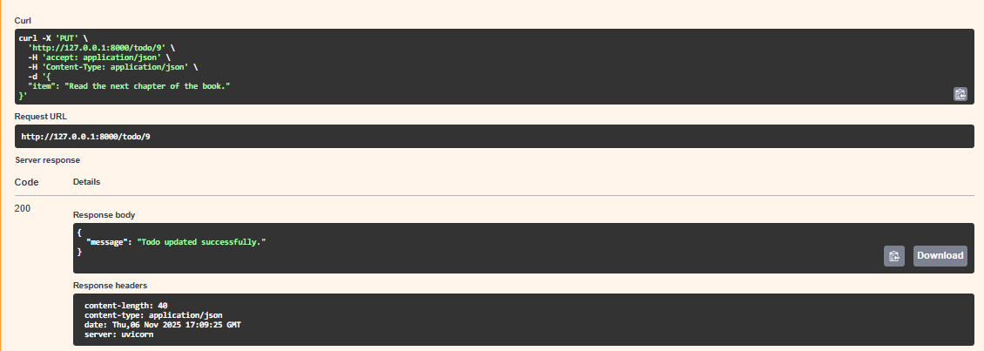
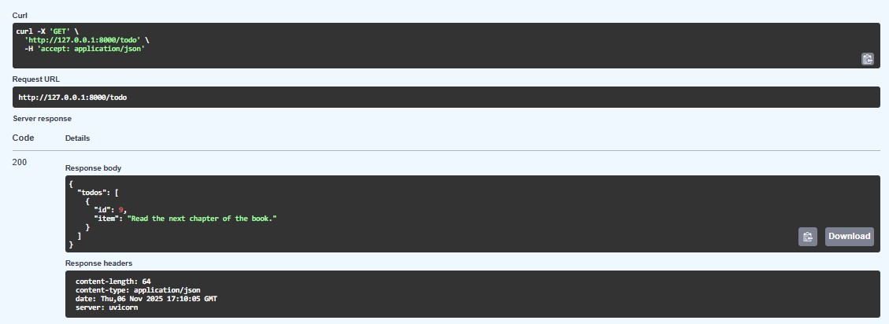
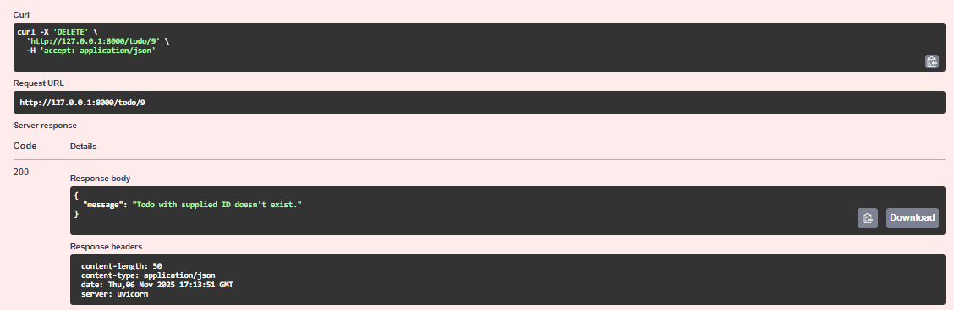
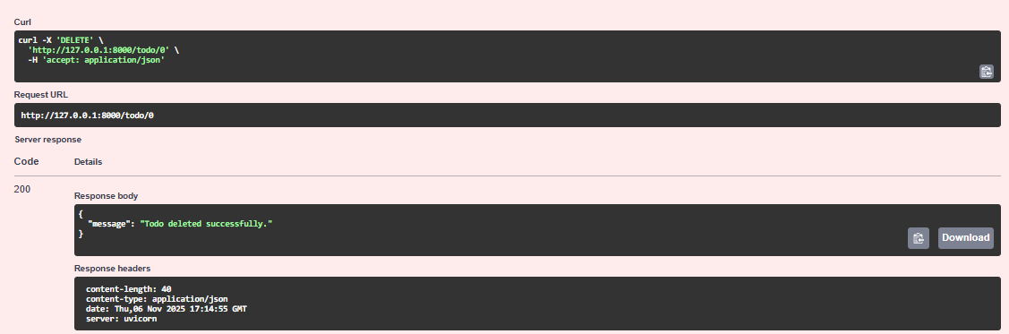
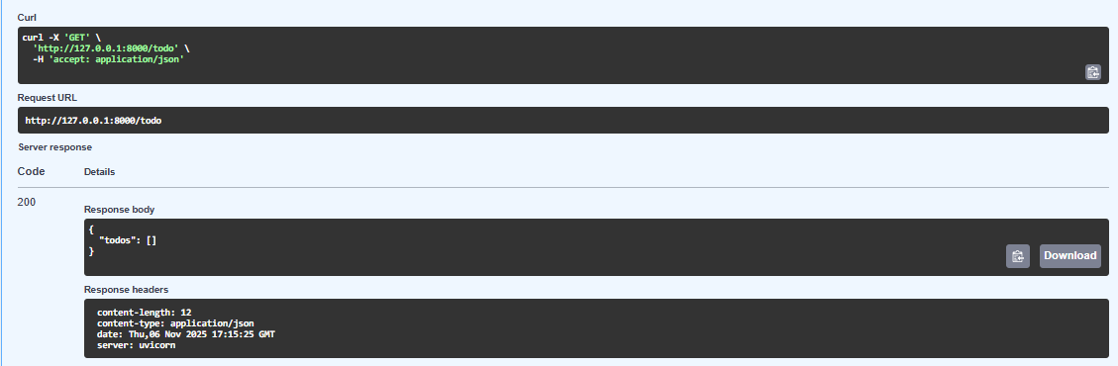
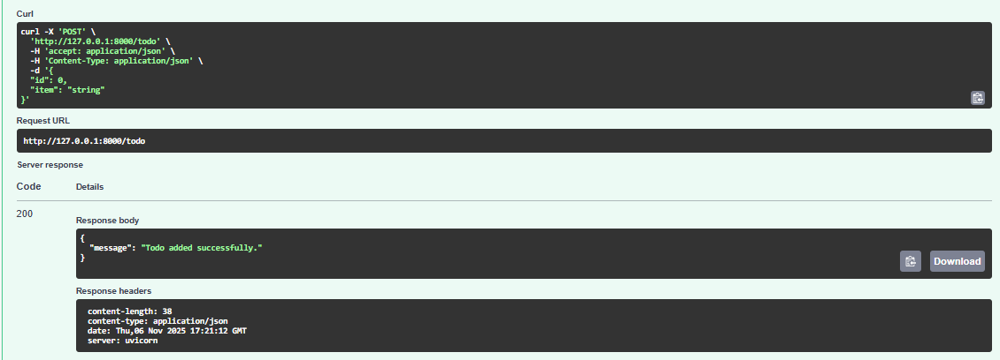
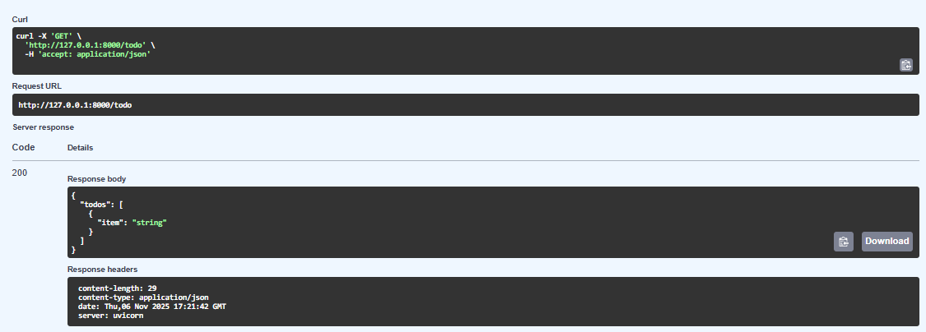
- Обработка ошибок
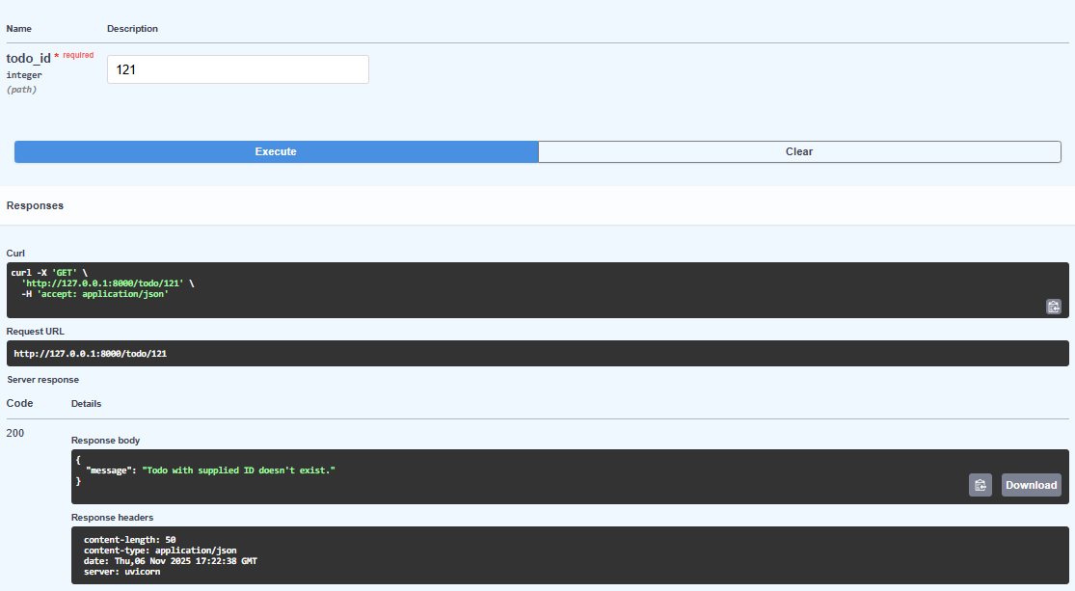
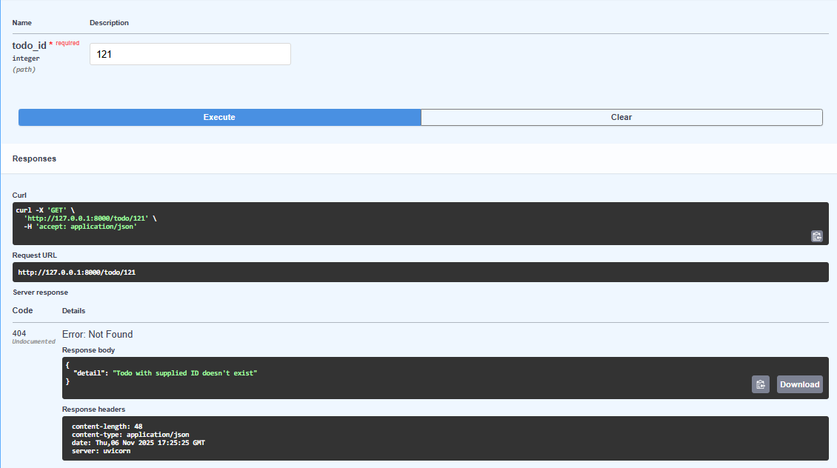

Практическое занятие №6
- Файл api.py
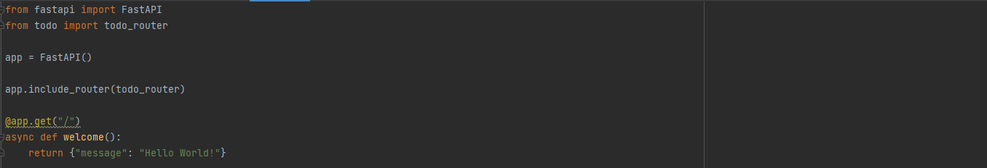
- Файл home.html
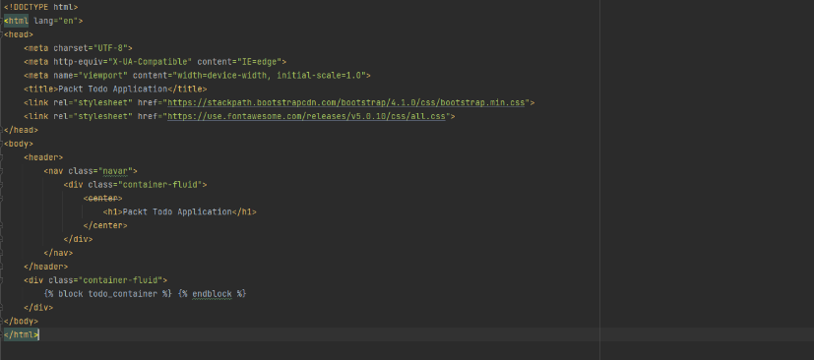
- Файл todo.html
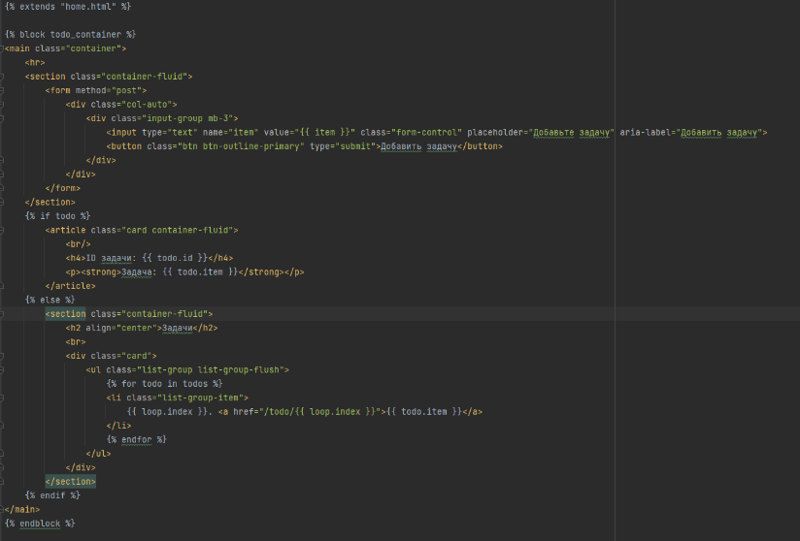
- Файл model.py
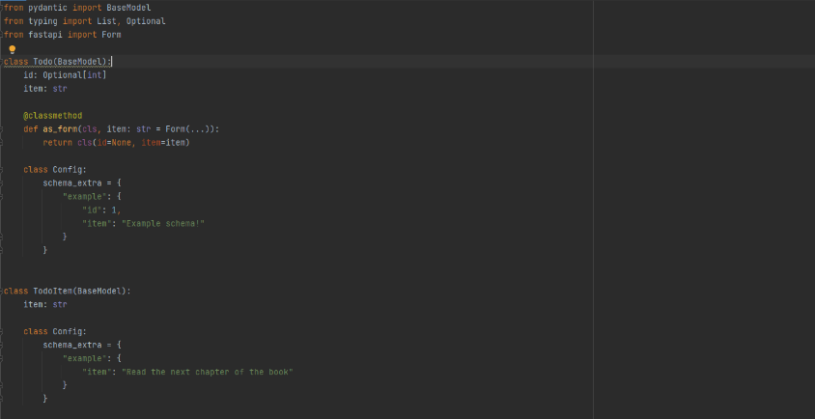
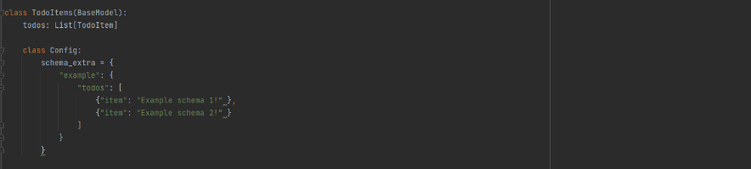
- Файл todo.py
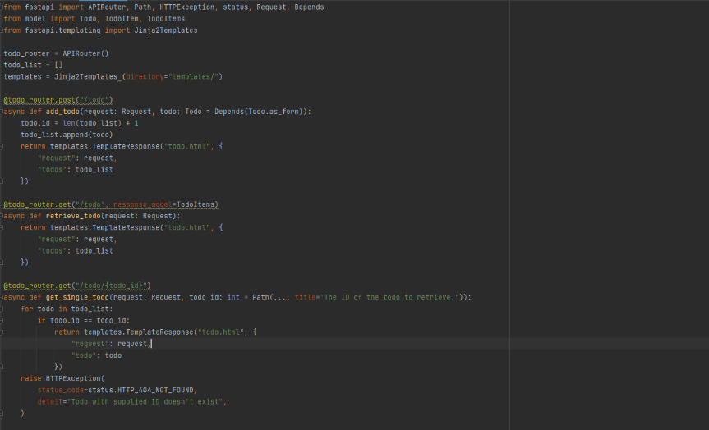
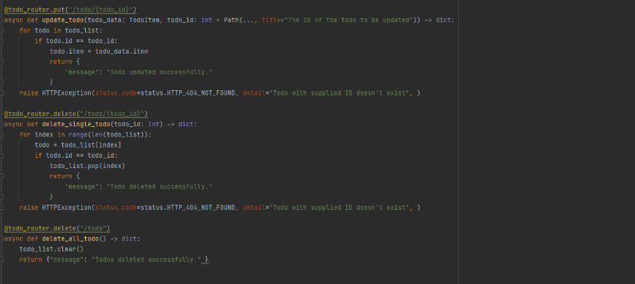
- Запуск приложения
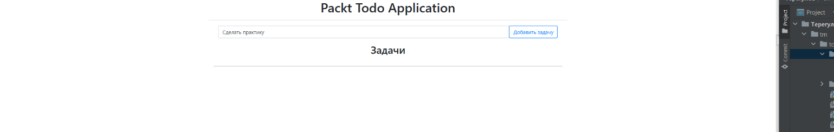



Практическое занятие №8
- Файл main.py
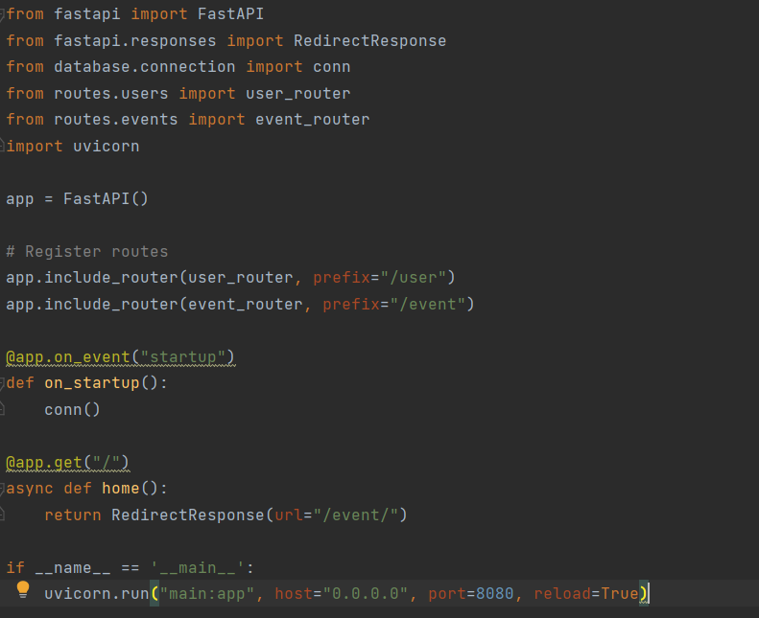
- Файл models/users.py
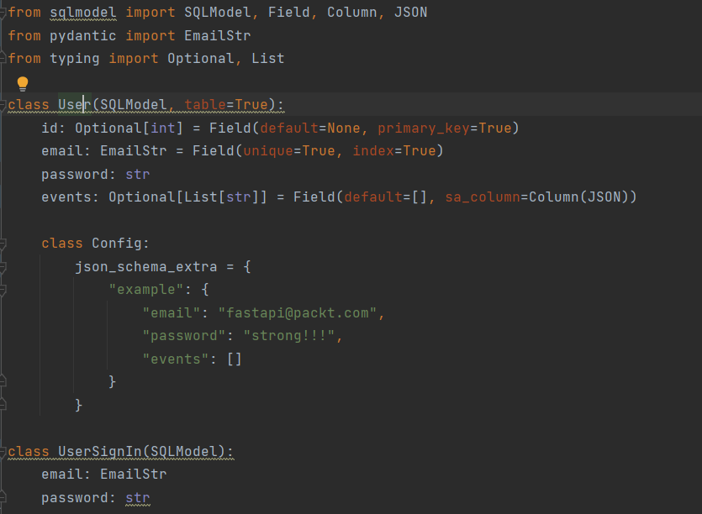
- Файл models/events.py
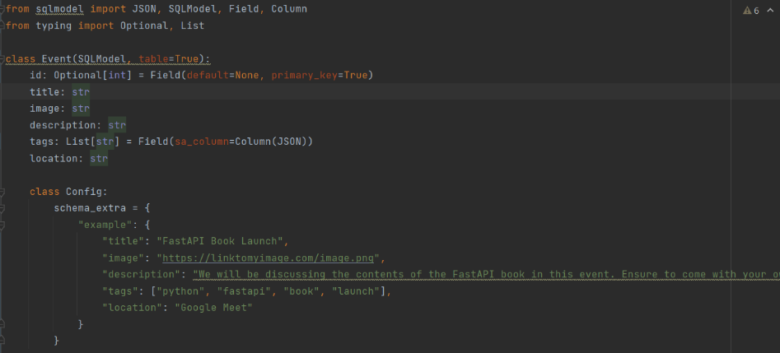
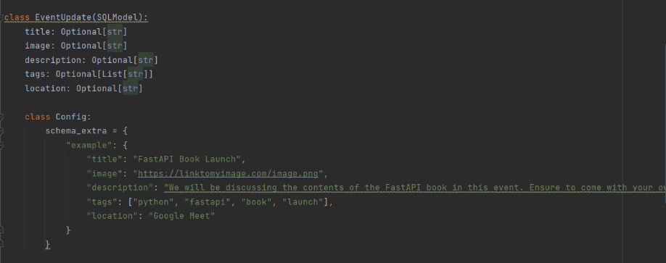
- Файл routes/events.py
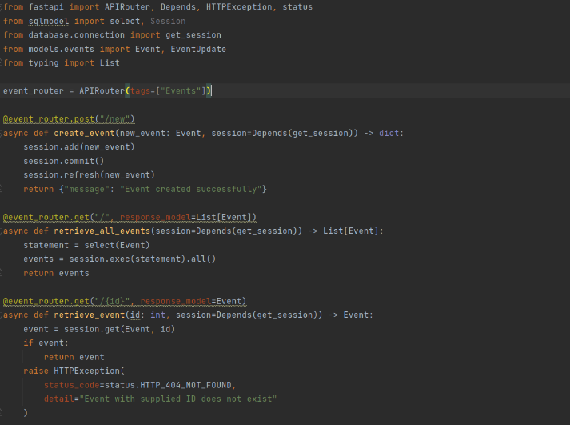
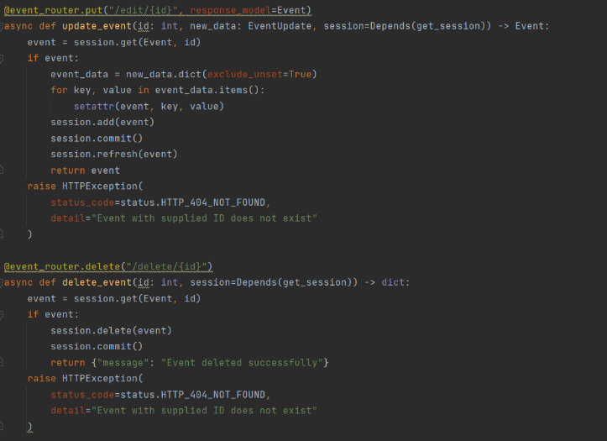
- Файл routes/users.py
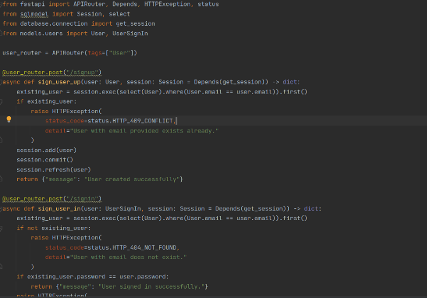
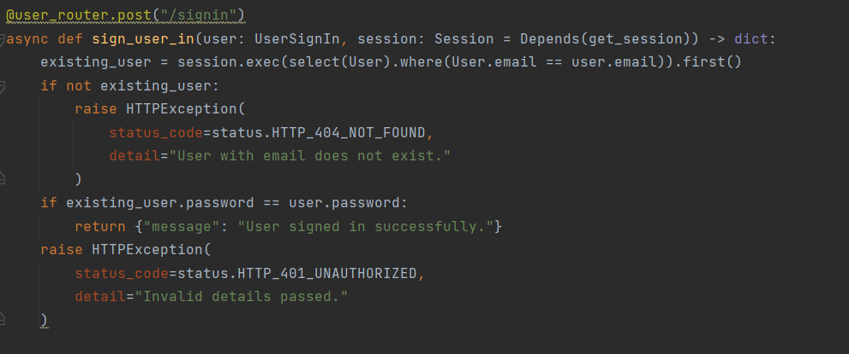
- Тестирование маршрутов
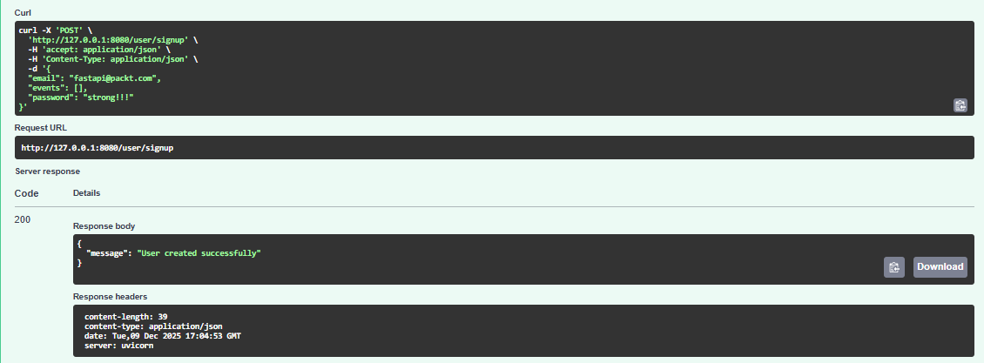
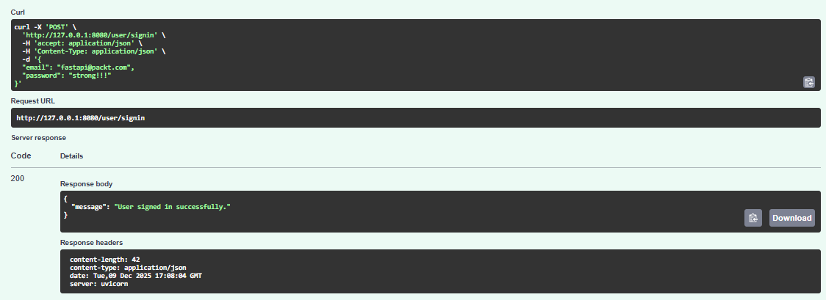
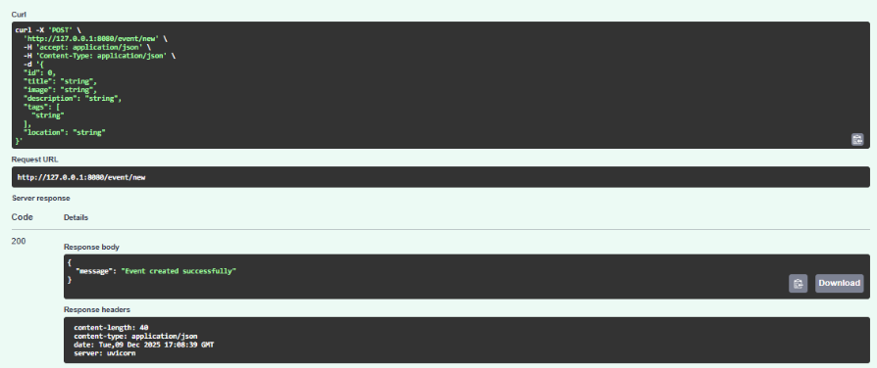
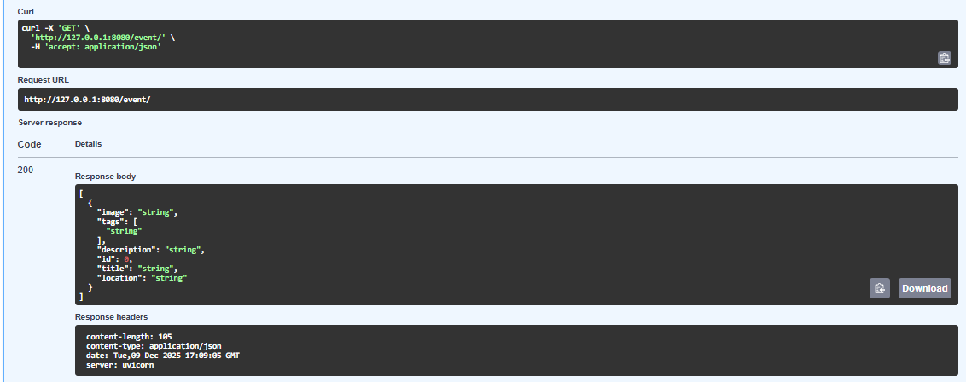
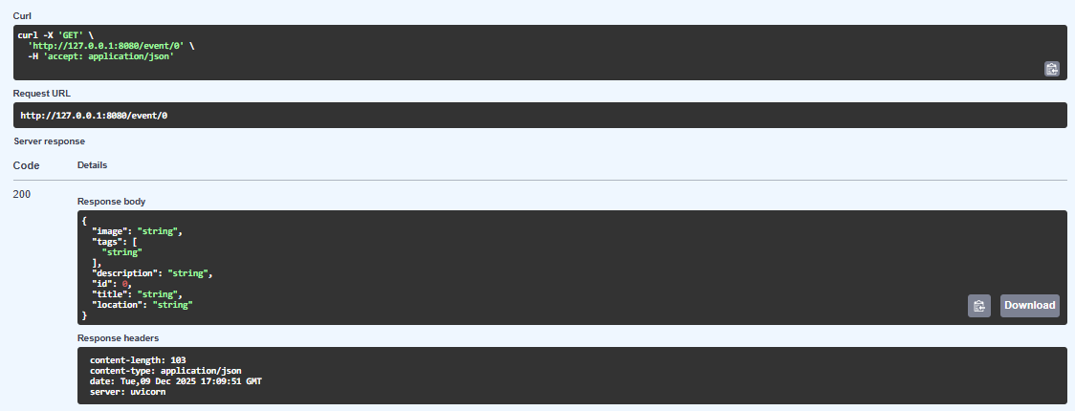
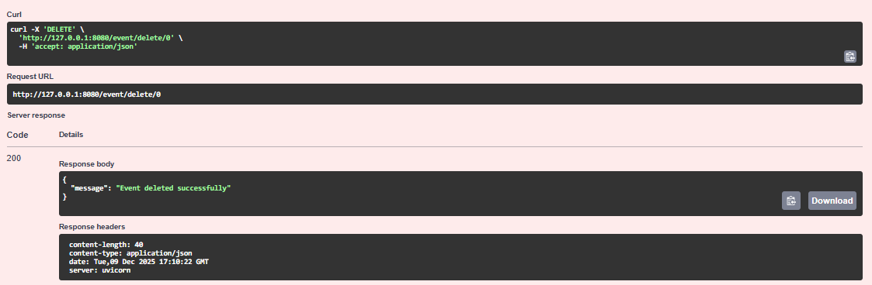

- Индивидуальная часть
Ссылка на GitHub:
  - Тема индивидуальной части.
Онлайн-платформа для покупки и продажи автомобилей.

  - Краткая характеристика задачи.
Разработать онлайн-платформа, позволяющая продавцам упростить процесс размещения объявлений для частных лиц и автосалонов, а покупателям сократить время и усилия при выборе и покупке автомобиля.

  - Описание выделенных контекстов.
- Сервис объявлений – контекст для работы с размещенными на платформе объявлениями;
- Маркетинг – контекст для работы с размещаемой на платформе рекламой;
- Аналитика – контекст для работы с отчетами по продажам и посещаемости платформы;
- Управление учетными записями – контекст для работы с пользователями.

  - Диаграммы вариантов использования (use case)
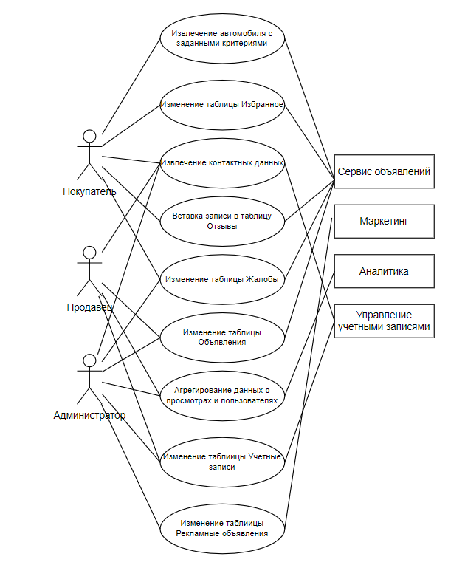
  - Описание сценариев для каждого варианта использования.
Прецедент: Извлечение автомобиля с заданными критериями
Краткое описание:
Покупатель ищет автомобили в системе, применяя фильтры по основным параметрам. Система отображает список объявлений, соответствующих всем заданным критериям.
Главные актеры:
Покупатель
Основной поток:
- Прецедент начинается, когда Покупатель выбирает опцию «Найти автомобиль».
- Система отображает форму поиска с полями для ввода базовых критериев.
- Покупатель заполняет необходимые критерии и нажимает «Найти».
- Система извлекает из базы данных активные объявления об автомобилях, которые соответствуют заданным критериям.
- Система отображает информацию о каждом извлеченном автомобиле.
Альтернативные потоки:
- 3А. Критерии не заданы
  - Покупатель не указывает ни одного критерия.
  - Система извлекает и отображает все объявления.
  - Шаг 1.
- 4А. Ничего не найдено
  - Система не находит ни одного объявления, соответствующего строгим критериям.
  - Система отображает сообщение: «По вашему запросу ничего не найдено».
  - Шаг 1.

Прецедент: Извлечение контактных данных
Краткое описание:
Пользователь связывается с продавцом.
Главные актеры:
Покупатель, Продавец.
Основной поток:
- Покупатель нажимает кнопку «Связаться с продавцом».
- Система извлекает из таблицы Учетные записи поле Номер телефона по ID пользователя.
- Система отображает на экране номер телефона продавца.

Прецедент: Вставка записи в таблицу Отзывы
Краткое описание:
Покупатель оставляет отзыв Продавцу.
Главные актеры:
Покупатель
Основной поток:
- Пользователь нажимает «Оставить отзыв».
- Система отображает форму с полями.
- Пользователь заполняет форму и нажимает «Опубликовать».
- Система добавляет новую запись в таблицу Отзывы.

Прецедент: Изменение таблицы Жалобы
Краткое описание:
Пользователь сообщает системе о нарушении в объявлении.
Главные актеры:
Покупатель
Основной поток:
- Пользователь нажимает кнопку «Пожаловаться»
- Система отображает модальное окно со списком типов нарушений.
- Пользователь выбирает тип нарушения и нажимает «Отправить жалобу».
- Система добавляет новую строчку в таблицу Жалобы.

Прецедент: Агрегирование данных о просмотрах
Краткое описание:
Продавец просматривает статистику по просмотрам своего объявления.
Главные актеры:
Продавец.
Предусловия:
Основной поток:
- Продавец в личном кабинете в разделе «Мои объявления» выбирает конкретное объявление и нажимает «Статистика».
- Система извлекает количество просмотров из базы данных.
- Система визуализирует данные в виде графиков.
- Система отображает график.

Прецедент: Изменение таблицы Учетные записи
Краткое описание:
Продавец редактирует информацию в своем личном профиле.
Главные актеры:
Продавец
Основной поток:
- Пользователь нажимает «Редактировать профиль».
- Система отображает форму с полями, доступными для редактирования: имя, фамилия, аватар, город, номер телефона, email.
- Продавец вносит изменения и нажимает «Сохранить».
- Система изменяет поля в строке таблицы Учетные записи с соответствующим ID Продавца.

Прецедент: Изменение таблицы Рекламные объявления
Краткое описание:
Администратор добавляет на сайт новую рекламу.
Главные актеры:
Администратор
Основной поток:
- Администратор нажимает «Добавить рекламное объявление».
- Система отображает форму с полями, доступными для редактирования: наименование, период, текст.
- Администратор заполняет форму и нажимает «Добавить».
- Система добавляет новую строку в таблицу Рекламные объявления.
Альтернативные потоки:
- 4А. В таблице есть совпадающее объявление
  - Система уведомляет Администратора о совпадении.
  - Система не добавляет новую строку.
  - Шаг 3.

2.6. Описание структуризации приложения по контекстам с указанием необходимых файлов проекта.
mainfolder/
main.py – основной запускаемый файл
database/
__init__.py
connection.py – настройка подключения к базе данных
routes/
__init__.py
advertisement.py – CRUD-операции для контекста Сервис объявлений
@adv_router.get("/поиск", response_model=List[Advertisement])
@adv_router.get("/все", response_model=List[Advertisement])
@adv_router.get("/id", response_model=Advertisement)
@adv_router.delete("/id")
@adv_router.delete("/все/удалить")
@adv_router.post("/добавить", response_model=Advertisement, status_code=201)
@adv_router.put("/id", response_model=Advertisement)
commercial.py – CRUD-операции для контекста Маркетинг
@commercial_router.get("/все", response_model=List[Commercial])
@commercial_router.get("/id", response_model=Commercial)
@commercial_router.delete("/все/удалить")
@commercial_router.delete("/id")
@commercial_router.post("/добавить", response_model=Commercial, status_code=201)
@commercial_router.put("/id", response_model=Commercial)
analytics.py – CRUD-операции для контекста Аналитика
@view_router.get("/все", response_model=List[ViewReport])
@view_router.delete("/все/удалить")
@view_router.get("/id", response_model=ViewReport)
@view_router.delete("/id")
@view_router.post("/добавить", response_model=ViewReport, status_code=201)
@view_router.put("/id", response_model=ViewReport)
accounts.py – CRUD-операции для контекста Учетные записи
@user_router.get("/все", response_model=List[User])
@user_router.get("/id", response_model=User)
@user_router.put("/id", response_model=User)
@user_router.delete("/id")
@user_router.delete("/все/удалить")
@user_router.post("/добавить", response_model=User, status_code=201)
@user_router.post("/авторизоваться")
@complaint_router.get("/все", response_model=List[Complaint])
@complaint_router.get("/id", response_model=Complaint)
@complaint_router.put("/id", response_model=Complaint)
@complaint_router.delete("/id")
@complaint_router.delete("/все/удалить")
@complaint_router.post("/создать", response_model=Complaint, status_code=201)
@review_router.get("/все", response_model=List[Review])
@review_router.get("/id", response_model=Review)
@review_router.put("/id", response_model=Review)
@review_router.delete("/id")
@review_router.delete("/все/удалить")
@review_router.post("/добавить", response_model=Review, status_code=201)
@seller_router.get("/все", response_model=List[Seller])
@seller_router.get("/id", response_model=Seller)
@seller_router.put("/id", response_model=Seller)
@seller_router.delete("/id")
@seller_router.delete("/все/удалить")
@seller_router.post("/добавить", response_model=Seller, status_code=201)
models/
__init__.py
advertisement.py – модели данных для контекста Сервис объявлений
class Advertisement(SQLModel, table=True):
id: Optional[int] = Field(default=None, primary_key=True)
seller_id: int
brand: str
model: str
year: int
mileage: int
price: float
photos: list = Field(sa_column=Column(JSON))
publication_date: str
commercial.py – модели данных для контекста Маркетинг
class Commercial(SQLModel, table=True):
id: Optional[int] = Field(default=None, primary_key=True)
name: str
period: str
analytics.py – модели данных для контекста Аналитика
class ViewReport(SQLModel, table=True):
id: Optional[int] = Field(default=None, primary_key=True)
period: str
view_count: int
accounts.py – модели данных для контекста Учетные записи
class User(SQLModel, table=True):
id: Optional[int] = Field(default=None, primary_key=True)
phone_number: str
email: str
password: str
registration_date: str
avatar: Optional[str] = None
class Complaint(SQLModel, table=True):
id: Optional[int] = Field(default=None, primary_key=True)
user_id: int
advertisement_id: int
violation_type: str
class Review(SQLModel, table=True):
id: Optional[int] = Field(default=None, primary_key=True)
seller_id: int
user_id: int
text: str
date: str
class Seller(SQLModel, table=True):
id: Optional[int] = Field(default=None, primary_key=True)
phone_number: str
email: str
password: str
registration_date: str
full_name: str
city: str
avatar: Optional[str] = None

  - Обоснование выбора СУБД. Описание преимуществ используемой СУБД.
Для проекта была выбрана СУБД SQLite. Основные преимущества используемой СУБД:
- Простота развертывания;
- Совместимость с архитектурой FastAPI;
- Достаточная мощность для начального этапа разработки.

  - Структура данных с указанием соответствия 3НФ для реляционной СУБД.
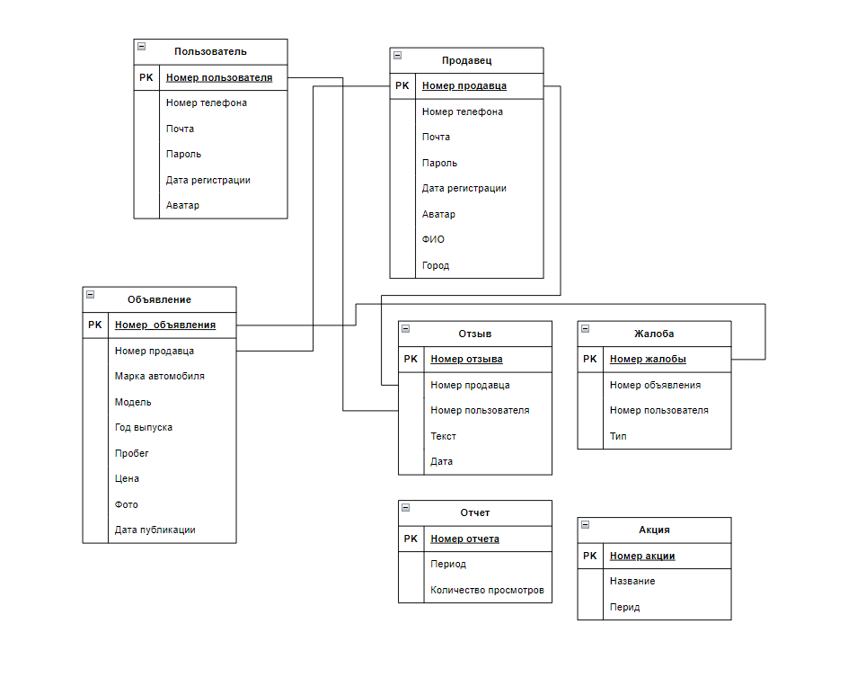
Соответствует 3НФ.
2.9. Создание кода на основании примеров из первой части для реализации простейших CRUD - операций.

from fastapi import APIRouter, HTTPException, Depends
from sqlmodel import Session, select
from typing import List
from database.connection import get_session
from models.accounts import User, Seller, Complaint, Review
user_router = APIRouter(tags=["Пользователи"])
@user_router.get("/все", response_model=List[User])
async def get_all_users(session: Session = Depends(get_session)):
statement = select(User)
results = session.exec(statement).all()
return results
@user_router.get("/id", response_model=User)
async def get_user_by_id(id: int, session: Session = Depends(get_session)):
user = session.get(User, id)
if not user:
raise HTTPException(status_code=404, detail="Пользователь не найден")
return user
@user_router.put("/id", response_model=User)
async def update_user(id: int, user: User, session: Session = Depends(get_session)):
db_user = session.get(User, id)
if not db_user:
raise HTTPException(status_code=404, detail="Пользователь не найден")
user_data = user.dict(exclude_unset=True)
user_data['id'] = id
for key, value in user_data.items():
setattr(db_user, key, value)
session.add(db_user)
session.commit()
session.refresh(db_user)
return db_user
@user_router.delete("/id")
async def delete_user_by_id(id: int, session: Session = Depends(get_session)):
user = session.get(User, id)
if not user:
raise HTTPException(status_code=404, detail="Пользователь не найден")
session.delete(user)
session.commit()
return {"message": "Пользователь удален"}
@user_router.delete("/все/удалить")
async def delete_all_users(session: Session = Depends(get_session)):
statement = select(User)
users = session.exec(statement).all()
for user in users:
session.delete(user)
session.commit()
return {"message": "Все пользователи удалены"}
@user_router.post("/добавить", response_model=User, status_code=201)
async def create_user(user: User, session: Session = Depends(get_session)):
session.add(user)
session.commit()
session.refresh(user)
return user
@user_router.post("/авторизоваться")
async def user_signin(email: str, password: str, session: Session = Depends(get_session)):
statement = select(User).where(User.email == email).where(User.password == password)
user = session.exec(statement).first()
if not user:
raise HTTPException(status_code=401, detail="Invalid credentials")
return {"message": "Авторизация успешна", "user_id": user.id}
complaint_router = APIRouter(prefix="/жалобы", tags=["Жалобы"])
@complaint_router.get("/все", response_model=List[Complaint])
async def get_all_complaints(session: Session = Depends(get_session)):
statement = select(Complaint)
results = session.exec(statement).all()
return results
@complaint_router.get("/id", response_model=Complaint)
async def get_complaint_by_id(id: int, session: Session = Depends(get_session)):
complaint = session.get(Complaint, id)
if not complaint:
raise HTTPException(status_code=404, detail="Жалоба не найдена")
return complaint
@complaint_router.put("/id", response_model=Complaint)
async def update_complaint(id: int, complaint: Complaint, session: Session = Depends(get_session)):
db_complaint = session.get(Complaint, id)
if not db_complaint:
raise HTTPException(status_code=404, detail="Жалоба не найдена")
complaint_data = complaint.dict(exclude_unset=True)
complaint_data['id'] = id
for key, value in complaint_data.items():
setattr(db_complaint, key, value)
session.add(db_complaint)
session.commit()
session.refresh(db_complaint)
return db_complaint
@complaint_router.delete("/id")
async def delete_complaint_by_id(id: int, session: Session = Depends(get_session)):
complaint = session.get(Complaint, id)
if not complaint:
raise HTTPException(status_code=404, detail="Жалоба не найдена")
session.delete(complaint)
session.commit()
return {"message": "Жалоба удалена"}
@complaint_router.delete("/все/удалить")
async def delete_all_complaints(session: Session = Depends(get_session)):
statement = select(Complaint)
complaints = session.exec(statement).all()
for complaint in complaints:
session.delete(complaint)
session.commit()
return {"message": "Все жалобы удалены"}
@complaint_router.post("/создать", response_model=Complaint, status_code=201)
async def create_complaint(complaint: Complaint, session: Session = Depends(get_session)):
session.add(complaint)
session.commit()
session.refresh(complaint)
return complaint
review_router = APIRouter(prefix="/отзывы", tags=["Отзывы"])
@review_router.get("/все", response_model=List[Review])
async def get_all_reviews(session: Session = Depends(get_session)):
statement = select(Review)
results = session.exec(statement).all()
return results
@review_router.get("/id", response_model=Review)
async def get_review_by_id(id: int, session: Session = Depends(get_session)):
review = session.get(Review, id)
if not review:
raise HTTPException(status_code=404, detail="Отзыв не найден")
return review
@review_router.put("/id", response_model=Review)
async def update_review(id: int, review: Review, session: Session = Depends(get_session)):
db_review = session.get(Review, id)
if not db_review:
raise HTTPException(status_code=404, detail="Отзыв не найден")
review_data = review.dict(exclude_unset=True)
review_data['id'] = id
for key, value in review_data.items():
setattr(db_review, key, value)
session.add(db_review)
session.commit()
session.refresh(db_review)
return db_review
@review_router.delete("/id")
async def delete_review_by_id(id: int, session: Session = Depends(get_session)):
review = session.get(Review, id)
if not review:
raise HTTPException(status_code=404, detail="Отзыв не найден")
session.delete(review)
session.commit()
return {"message": "Отзыв удален"}
@review_router.delete("/все/удалить")
async def delete_all_reviews(session: Session = Depends(get_session)):
statement = select(Review)
reviews = session.exec(statement).all()
for review in reviews:
session.delete(review)
session.commit()
return {"message": "Все отзывы удалены"}
@review_router.post("/добавить", response_model=Review, status_code=201)
async def create_review(review: Review, session: Session = Depends(get_session)):
session.add(review)
session.commit()
session.refresh(review)
return review
seller_router = APIRouter(prefix="/продавцы", tags=["Продавцы"])
@seller_router.get("/все", response_model=List[Seller])
async def get_all_sellers(session: Session = Depends(get_session)):
statement = select(Seller)
results = session.exec(statement).all()
return results
@seller_router.get("/id", response_model=Seller)
async def get_seller_by_id(id: int, session: Session = Depends(get_session)):
seller = session.get(Seller, id)
if not seller:
raise HTTPException(status_code=404, detail="Продавец не найден")
return seller
@seller_router.put("/id", response_model=Seller)
async def update_seller(id: int, seller: Seller, session: Session = Depends(get_session)):
db_seller = session.get(Seller, id)
if not db_seller:
raise HTTPException(status_code=404, detail="Продавец не найден")
seller_data = seller.dict(exclude_unset=True)
seller_data['id'] = id
for key, value in seller_data.items():
setattr(db_seller, key, value)
session.add(db_seller)
session.commit()
session.refresh(db_seller)
return db_seller
@seller_router.delete("/id")
async def delete_seller_by_id(id: int, session: Session = Depends(get_session)):
seller = session.get(Seller, id)
if not seller:
raise HTTPException(status_code=404, detail="Продавец не найден")
session.delete(seller)
session.commit()
return {"message": "Продавец удален"}
@seller_router.delete("/все/удалить")
async def delete_all_sellers(session: Session = Depends(get_session)):
statement = select(Seller)
sellers = session.exec(statement).all()
for seller in sellers:
session.delete(seller)
session.commit()
return {"message": "Все продавцы удалены"}
@seller_router.post("/добавить", response_model=Seller, status_code=201)
async def create_seller(seller: Seller, session: Session = Depends(get_session)):
session.add(seller)
session.commit()
session.refresh(seller)
return seller

2.10. Реализация тестовых примеров выполнения функций API в среде Swagger
Прецедент: Извлечение автомобиля с заданными критериями
Краткое описание:
Покупатель ищет автомобили в системе, применяя фильтры по основным параметрам. Система отображает список объявлений, соответствующих всем заданным критериям.
Главные актеры:
Покупатель
Основной поток:
    - Прецедент начинается, когда Покупатель выбирает опцию «Найти автомобиль».
    - Система отображает форму поиска с полями для ввода базовых критериев.
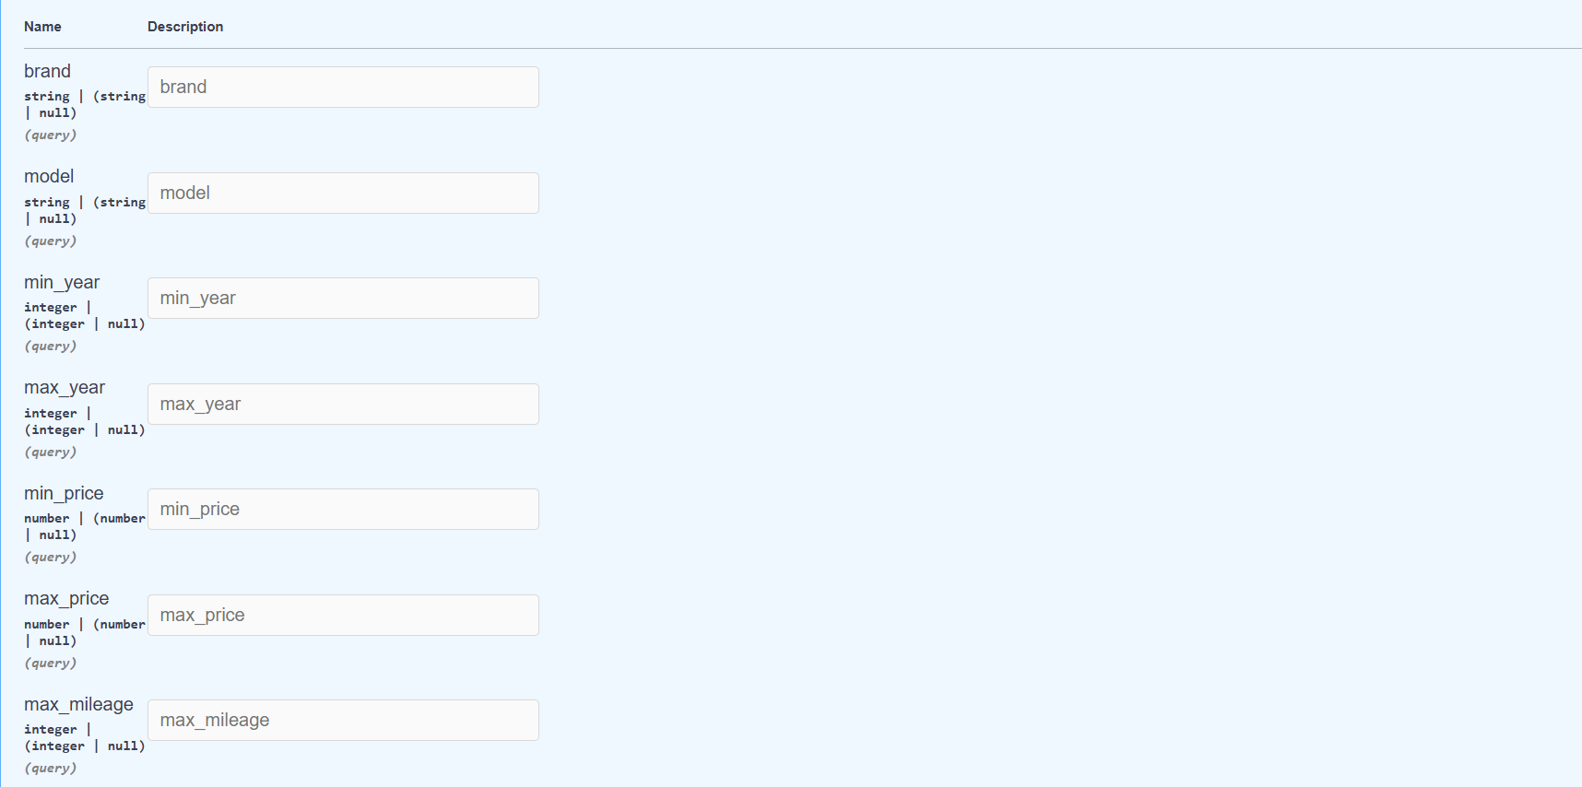
    - Покупатель заполняет необходимые критерии и нажимает «Найти».
    - Система извлекает из базы данных активные объявления об автомобилях, которые соответствуют заданным критериям.
    - Система отображает информацию о каждом извлеченном автомобиле.
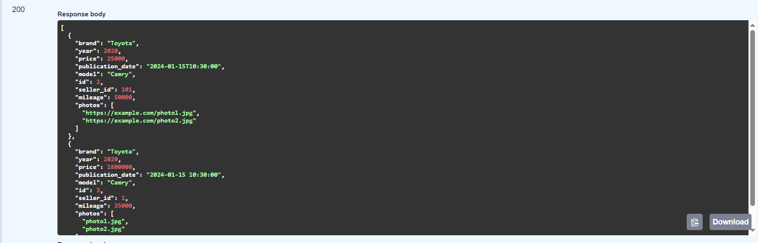
Альтернативные потоки:
- 3А. Критерии не заданы
  - Покупатель не указывает ни одного критерия.
  - Система извлекает и отображает все объявления.
  - Шаг 1.
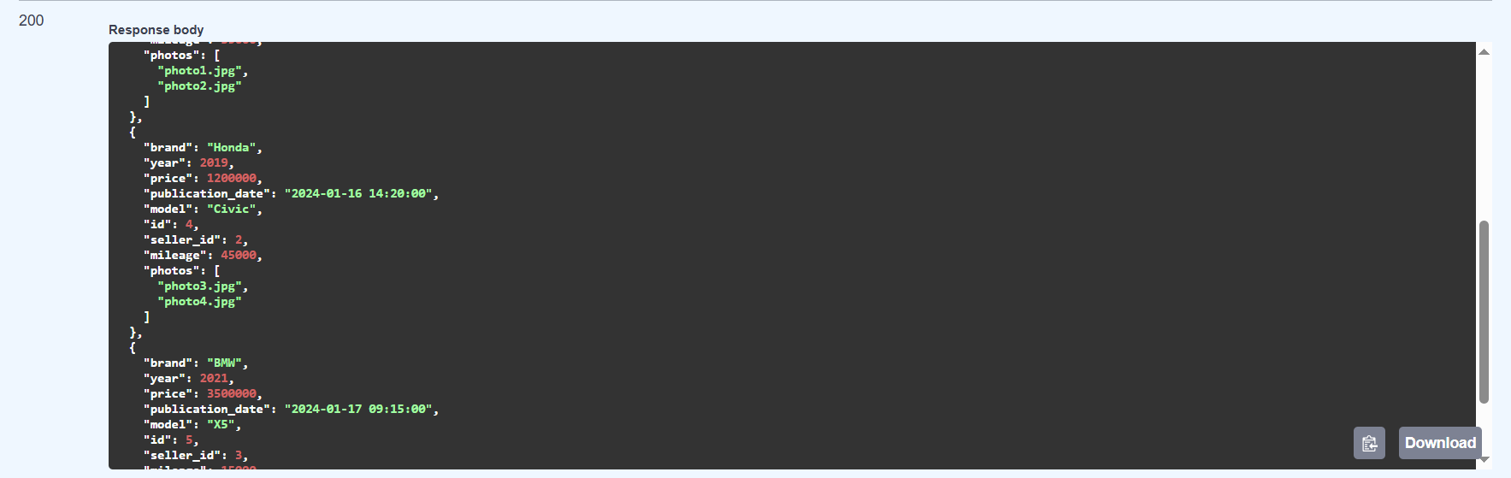

Прецедент: Извлечение контактных данных
Краткое описание:
Пользователь связывается с продавцом.
Главные актеры:
Покупатель, Продавец.
Основной поток:
  - Покупатель нажимает кнопку «Связаться с продавцом».
  - Система извлекает из таблицы Учетные записи поле данные по ID пользователя.
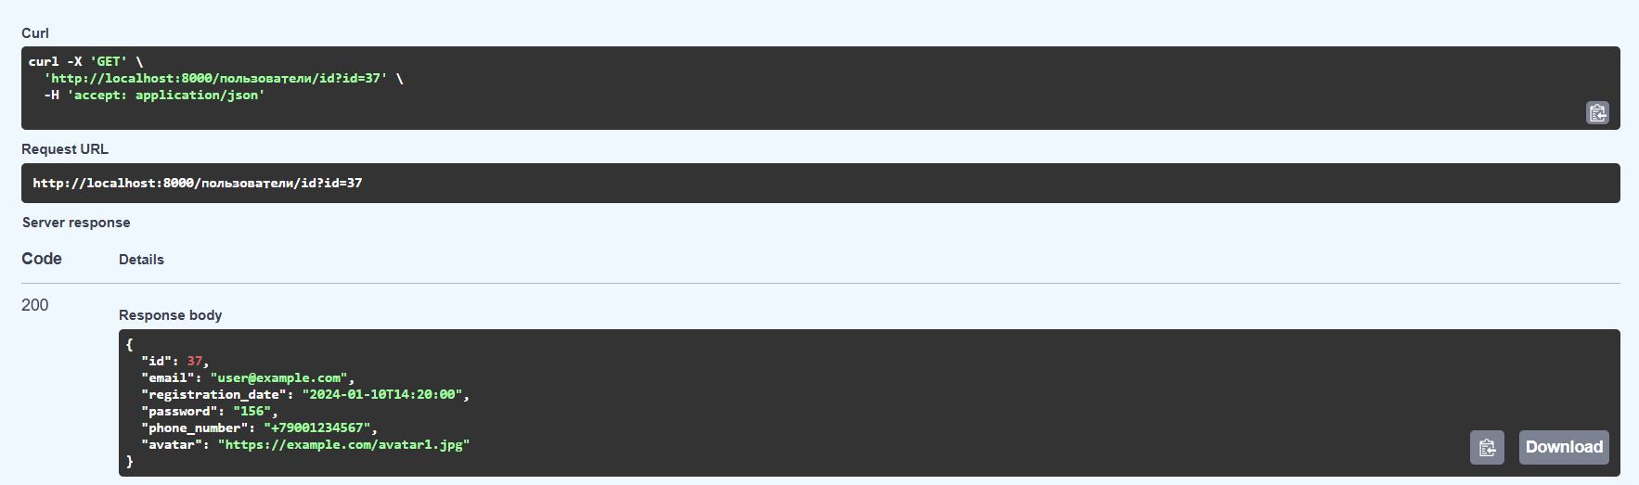
  - Система отображает на экране данные продавца.

Прецедент: Вставка записи в таблицу Отзывы
Краткое описание:
Покупатель оставляет отзыв Продавцу.
Главные актеры:
Покупатель
Основной поток:
  - Пользователь нажимает «Оставить отзыв».
  - Система отображает форму с полями.
  - Пользователь заполняет форму и нажимает «Опубликовать».
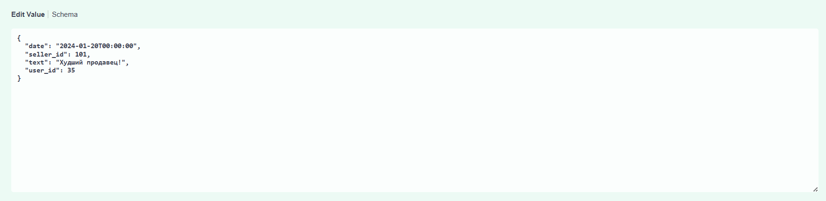
  - Система добавляет новую запись в таблицу Отзывы.
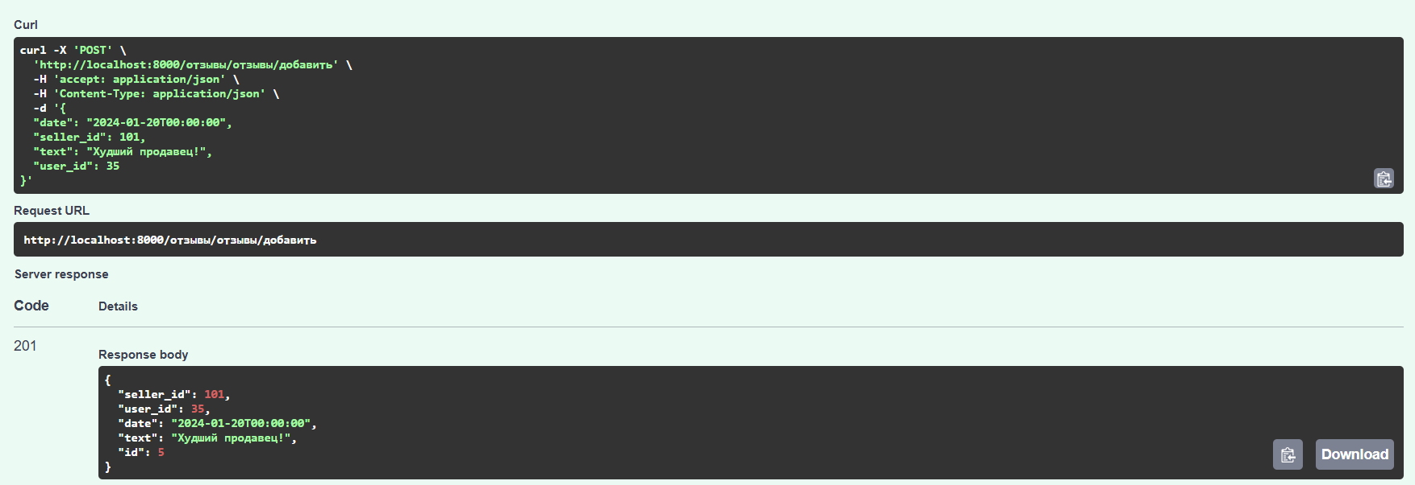

Прецедент: Изменение таблицы Жалобы
Краткое описание:
Пользователь сообщает системе о нарушении в объявлении.
Главные актеры:
Покупатель
Основной поток:
  - Пользователь нажимает кнопку «Пожаловаться»
  - Система отображает модальное окно со списком типов нарушений.
  - Пользователь выбирает тип нарушения и нажимает «Отправить жалобу».
  - Система добавляет новую строчку в таблицу Жалобы.
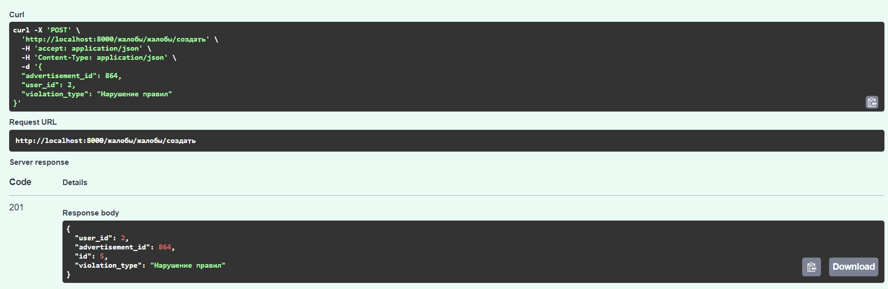

Прецедент: Агрегирование данных о просмотрах
Краткое описание:
Продавец просматривает статистику по просмотрам своего объявления.
Главные актеры:
Продавец.
Предусловия:
Основной поток:
    - Продавец в личном кабинете в разделе «Мои объявления» выбирает конкретное объявление и нажимает «Статистика».
    - Система извлекает количество просмотров из базы данных.
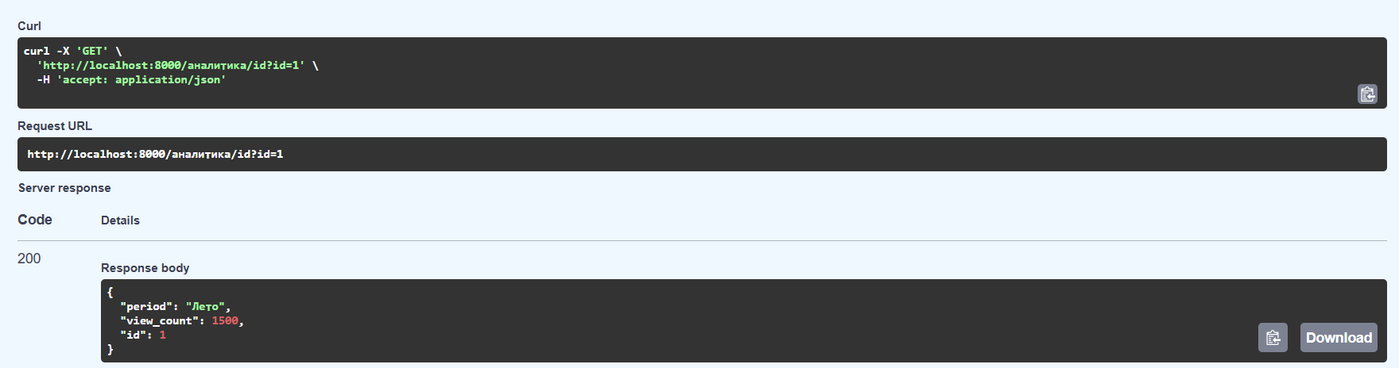
    - Система визуализирует данные в виде графиков.
    - Система отображает график.

Прецедент: Изменение таблицы Учетные записи
Краткое описание:
Продавец редактирует информацию в своем личном профиле.
Главные актеры:
Продавец
Основной поток:
  - Пользователь нажимает «Редактировать профиль».
  - Система отображает форму с полями, доступными для редактирования: имя, фамилия, аватар, город, номер телефона, email.
  - Продавец вносит изменения и нажимает «Сохранить».
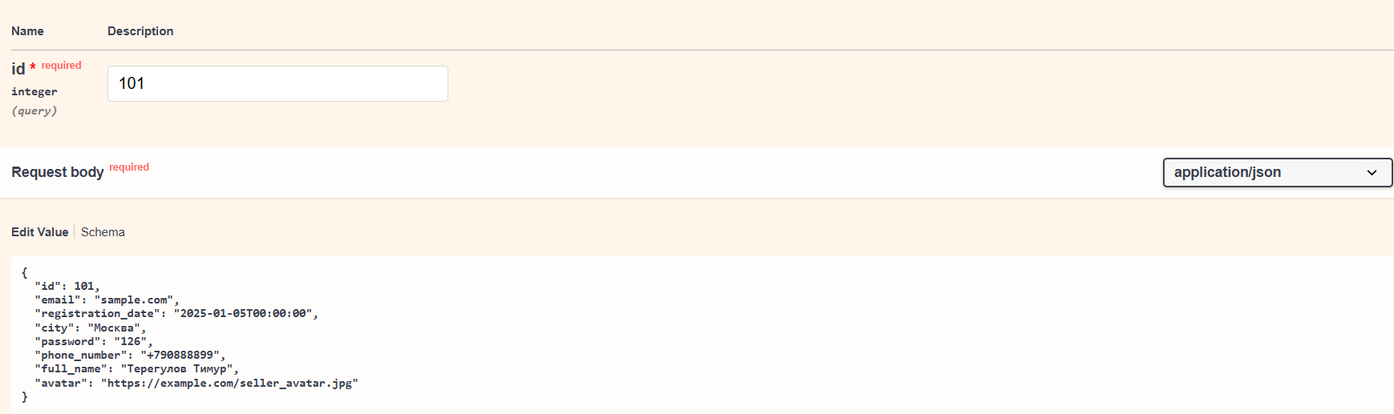
  - Система изменяет поля в строке таблицы Учетные записи с соответствующим ID Продавца.
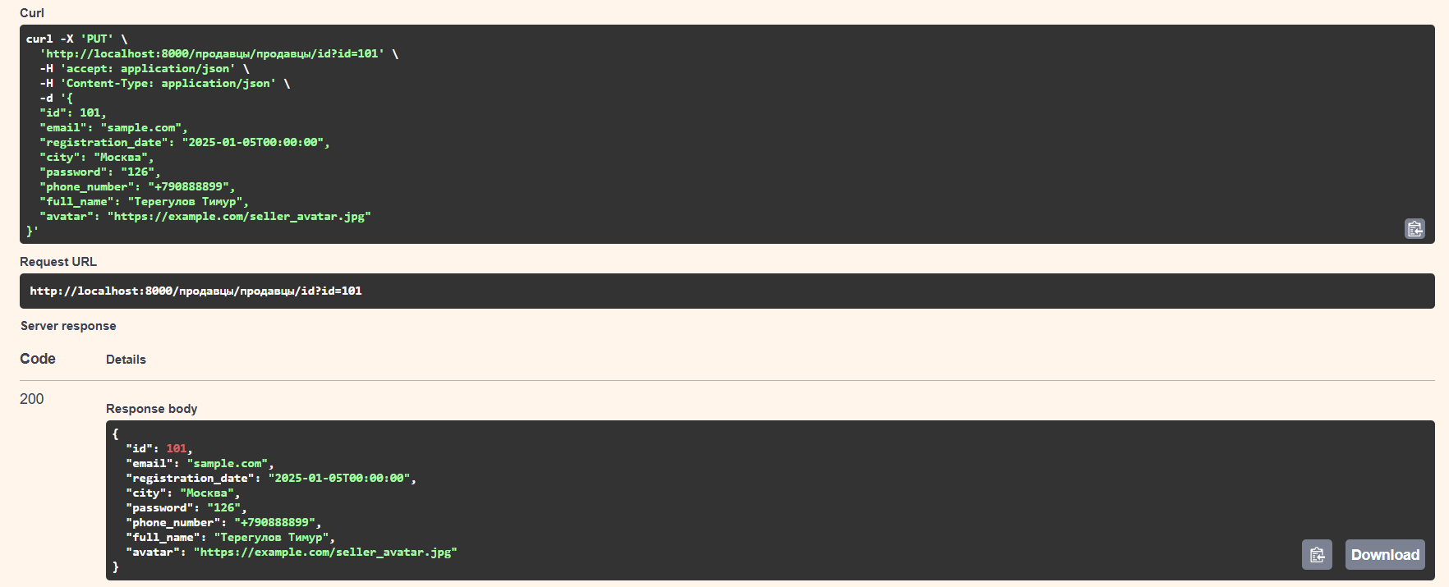

Прецедент: Изменение таблицы Рекламные объявления
Краткое описание:
Администратор добавляет на сайт новую рекламу.
Главные актеры:
Администратор
Основной поток:
      - Администратор нажимает «Добавить рекламное объявление».
      - Система отображает форму с полями, доступными для редактирования: наименование, период, текст.
      - Администратор заполняет форму и нажимает «Добавить».
